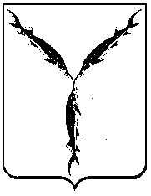

САРАТОВСКАЯ ГОРОДСКАЯ ДУМА

РЕШЕНИЕ

27.08.2021 № 92-764

г. Саратов

Об отмене решения Саратовской городской Думы от 23.06.2017 № 18-147 «Об установлении Порядка ведения перечня видов муниципального контроля и органов местного самоуправления муниципального образования «Город Саратов», уполномоченных на их осуществление»

В соответствии со ст. 43 Устава муниципального образования «Город Саратов»

Саратовская городская Дума

РЕШИЛА:

1. Отменить решение Саратовской городской Думы от 23.06.2017 № 18-147 «Об установлении Порядка ведения перечня видов муниципального контроля и органов местного самоуправления муниципального образования «Город Саратов», уполномоченных на их осуществление».
2. Администрации муниципального образования «Город Саратов» привести муниципальные правовые акты в соответствие с настоящим решением.
3. Настоящее решение вступает в силу со дня его официального опубликования.

Исполняющий полномочия
председателя
Саратовской городской Думы А.А. Серебряков

Глава муниципального
образования «Город Саратов» М.А. Исаев

